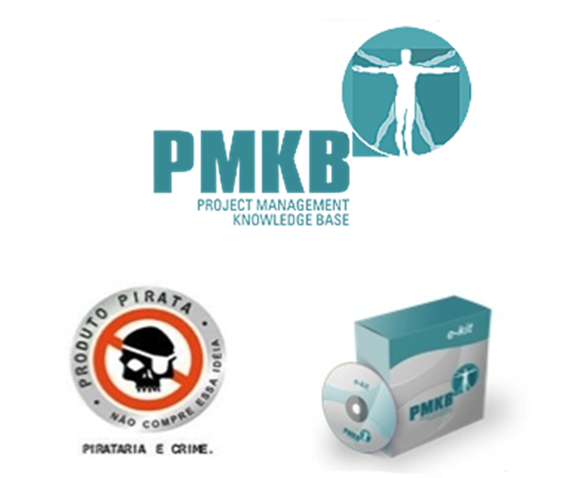
Você está tendo acesso a um material desenvolvido para Portal PMKB.

Este material é parte integrante dos e-Kits PMKB.

Caso tenha algo a comunicar, envie e-mail para: contato@pmkb.com.br

Seminário de Projetos de Mineração, Siderurgia, Óleo& Gás

Termo de Abertura de Projeto

Elaborado por: | Ítalo Coutinho, MSc. | Versão: | 1.0
Aprovador por: | Fulano de Tal | Data de aprovação:

- Informações Gerais

Patrocinador: | Sponsor | Email/Telefone:
Gerente do Projeto | Ítalo Coutinho | Email/Telefone: | 55 31 8832-4742  engenharia@saletto.com.br

- Justificativa do Projeto

A exemplo do que já tem acontecido nos últimos anos, o CLIENTE do Project Management Institute – CLIENTE promove anualmente em Belo Horizonte encontros para membros do Capítulo mineiro e demais Capítulos, bem como para interessados na disciplina de gerenciamento de projetos.

A motivação para a realização deste projeto é divulgar os princípios, propósitos e padrões do CLIENTE, promover à evolução das experiências e melhores práticas da Gestão de Projetos, compartilhando-as e divulgando-as, desenvolver os profissionais envolvidos, bem como dar suporte aos líderes de Gerenciamento de Projetos e outros profissionais em seus esforços para certificação em Gerenciamento de Projetos no Brasil conforme rege o estatuto do CLIENTE. Tudo isso focado em projetos das áreas de Mineração, Siderurgia, Óleo& Gás.

- Objetivos do Projeto

Oferecer à comunidade de gerenciamento de projetos, um SEMINÁRIO de Gerenciamento de Projetos de Mineração, Siderurgia, Óleo&Gás com apresentação de palestras/casos de cunho prático com palestrantes locais e nacionais visando a difusão das melhores práticas em gerenciamento de projetos.

- Stakeholders

Para os eventos programados para esse ano foram identificados como principais stakeholders:
- Membros dos Capítulos Brasileiros e Internacionais;
- Voluntários dp CLIENTE-MG;
- Congressistas;
- Patrocinadores dos eventos;
- Alunos de GP cursos Pós-Graduação das instituições de ensino de Belo Horizonte;
- Alunos de graduação e pós-graduação de Engenharia;
- Profissionais das indústrias Metalúrgica e Siderúrgica de Minas Gerais envolvidos (membros de equipe ou Gerentes) no gerenciamento de projetos;
- Fornecedores de Produtos e Serviços para o Gerenciamento de Pprojetos no Brasil, principais entidades de classe de TI, Engenharia, Comércio e Indústria, Comunidade de Gerenciamento de Projetos.
- Imprensa e portais de comunicação especializados em Gerenciamento de Projetos.

- Escopo

O Escopo do projeto será composto pelos seguintes pacotes:

- Gerenciamento do Projeto
  - Iniciação
    - Termo de Abertura
  - Planejamento
    - Escopo
    - WBS
    - Tempo
    - Custos
    - Plano de Riscos
    - Plano de Comunicação
    - Matriz de Atribuição de Responsabilidades
    - Plano de Aquisições
    - Plano da Qualidade
  - Monitoramento e Controle
    - Relatórios de Acompanhamento de Projeto
  - Encerramento
    - Lições Aprendidas
    - Termos de Encerramento
    - Apresentação de resultados

- Recursos Financeiros
  - Patrocínios
  - Apoios
  - Inscrições

- Evento
  - Material para o evento

- Divulgação e Comunicação
  - Material de Divulgação
  - Divulgação

- Infra Estrutura
  - Local para realização do evento
  - Ornamentação
  - Audio-Visual
  - Alimentação
  - Tecnologia da Informação
  - Sistema de Inscrições

- Apoio e Logística
  - Equipe de Apoio
  - Logística

- Responsabilidade e Autoridade do Gerente do Projeto

- Preparar toda documentação do projeto;
- Detalhar o escopo do projeto;
- Definir os prazos de acordo com requerimentos de prazo e as restrições de recursos;
- Aprovar os requisitos de qualidade;
- Definir a equipe que atuará no projeto;
- Acompanhar a execução do projeto no que se refere as atividades inerentes à equipe do projeto e no
que se refere as atividades de responsabilidade dos fornecedores;
- Coordenar os trabalhos da equipe envolvida no projeto;
- Aprovar mudanças no projeto que não ultrapassem o orçamento total que será detalhado na fase de planejamento;
- Garantir, através do acionamento das áreas responsáveis, que todos os itens definidos na WBS estejam
disponíveis nos prazos determinados.

- Equipe do Projeto

A equipe do projeto será formada pelos VP’s do CLIENTE do CLIENTE e por voluntários do Capítulo do CLIENTE-MG.

A gerência do projeto ficará sob a responsabilidade do Vice Presidente de Projetos Especiais do CLIENTE do CLIENTE.

Para a seleção dos voluntários são atributos ou experiências exigidas e desejadas:

Exigidas
- Filiado ao Capítulo do CLIENTE-MG;
- Afinidade com os principais conceitos de Gerenciamento de Projetos segundo o CLIENTE;
- Disponibilidade de 3 a 8 horas/semana durante 8 (oito) meses para dedicação ao Projeto;
- Comprometimento com os resultados finais do projeto;
- Disposição para trabalho em equipe;
- Capacidade de trabalho em ambiente virtual (lista de discussão, email).

Desejadas
- Capacidade de negociação com professores/palestrantes;
- Certificado PMP;
- Conhecimento na área de Tecnologia da Informação;
- Vivência na relação comercial de patrocínios;
- Experiência na condução ou apoio a Eventos;
- Capacidade de comunicação;
- Experiência em Redação/Comunicação.

A seleção dos voluntários canditados, que farão parte da equipe desse projeto, será feita conforme orientação da
VP de Filiação e seguindo os critérios definidos no o processo existente no Capítulo MG.

Estrutura organizacional do projeto

Para a realização do Seminário de Projetos de Mineração, Siderurgia, Óleo&Gás a ser realizado no
ano de 2010 utilizará uma estrutura funcional projetizada.

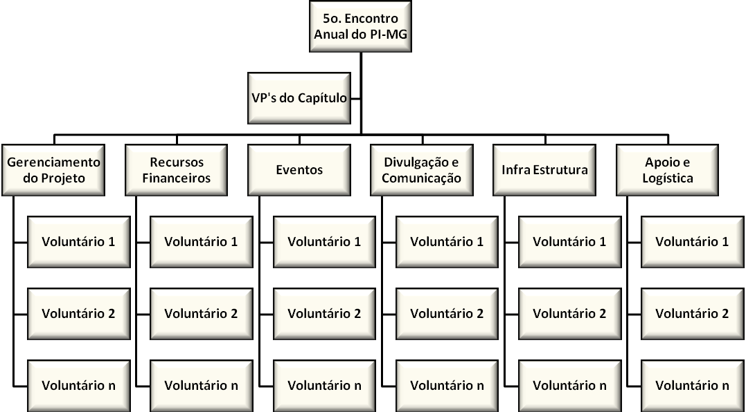

Detalhamento
- A gerência geral do projeto será de responsabilidade do VP de Projetos Especiais;
- Os demais VP’s atuarão como o “Comitê Gerencial” do projeto
- O principais pacotes da WBS serão de responsabilidade dos líderes de cada uma das frentes (voluntários de todas as VP’s do Capítulo) selecionados pelo VP de Projeto Especiais;
- Cada um dos líderes de cada uma das frentes formará sua equipe de trabalho, que deverá ser formada por voluntários do Capítulo, selececionados conforme descrito acima.

Principais Atribuições e Responsabilidades
- Gerente do Projeto – Responsabilidade e autoridade conforme descrito no item 6 desse mesmo documento;
- Comitê Gerencial – Participar das decisões do projeto, além de apoiar na execução das atividades inerentes à execução de cada um dos patotes da WBS;
- Líderes das Frentes – Responsável pela conclusão de cada um dos pacotes da WBS.

- Planejamento Inicial de Alto Nível

O evento esse ano acontecerá de acordo com o seguinte calendário:

- 22/09/2010 - 1º. Seminário de Gerenciamento de Projetos para a indústria de Mineração / Siderurgia
- 22/09/2010 - 2º. Seminário de Gerenciamento de Projetos para organizações do 3o. Setor
- 23 e 24/09/2010 - 5º. Encontro Anual de Gerenciamento de Projetos do CLIENTE-MG

Abaixo o cronograma inicial do projeto:

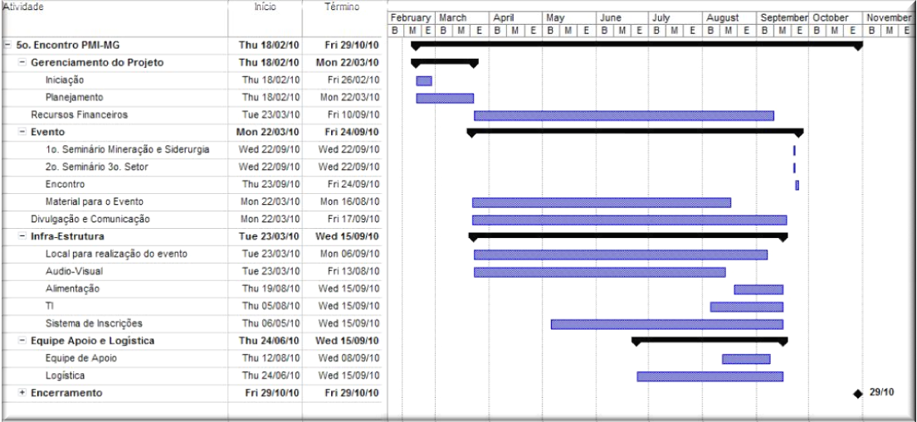

- Premissas

- Público esperado de 150 participantes;
- Avaliação do evento pelos congressistas superior aos anos anteriores;
- Desistência/cancelamento “zero” de palestrantes no Congresso;
- Restrições

- Utilização do PMO em todo o ciclo de vida do projeto;
- Todas as atividades comerciais que envolvam recebimento de inscrições, patrocínios e pagamento das despesas, são de responsabilidade do CLIENTE-MG;
- Não remuneração aos palestrantes;
- Contratação de terceiros requer autorização do Sponsor do Projeto.

- Estimativa de Custos

A estimativa inicial de custos para a realização do projeto é de R$ 50.000,00 (Cinquenta mil Reais).

- Aprovações

Belo Horizonte, 06 de julho de 2010.

Patrocinador Executivo
Fulano

Gerente do Projeto
Ítalo Coutinho

